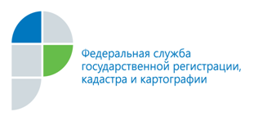
П

ПРЕСС-РЕЛИЗ

Кадастровая палата проконсультирует жителей Алтайского края
по электронным услугам

6 декабря текущего года специалисты Кадастровой палаты по Алтайскому краю ответят на вопросы жителей региона, возникающие при получении государственных услуг Росреестра в электронном виде. Звонки будут приниматься по телефону 8 (3852) 55-76-59 (доб. 7212) с 13.00 до 15.00 часов.
На телефон горячей линии Кадастровой палаты регулярно поступает большое количество вопросов от жителей края по работе с сервисами портала электронных госуслуг Росреестра. Например, как в электронном виде подать документы на государственную регистрацию права или проверить статус поданного заявления в режиме реального времени, как подать запрос на предоставление сведений из Единого государственного реестра недвижимости, получить справочную информацию по объекту в режиме «онлайн», а также многие другие вопросы.
В целях консультирования заявителей по этим и другим возникающим вопросам 6 декабря текущего года специалисты Кадастровой палаты проведут «горячую» телефонную линию. Жители края могут задать имеющиеся вопросы по телефону 8 (3852) 55-76-59 (доб. 7212) с 13.00 до 15.00 часов.
Специалисты Кадастровой палаты окажут подробные консультации по получению услуг в электронном виде, предоставят четкие алгоритмы действий по работе с сервисами портала Росреестра и окажут другую помощь.

Пресс-служба филиала
ФГБУ «ФКП Росреестра» по Алтайскому краю

